عبداللطيف جميل للسيارات تفوز بـ "جائزة تويوتا للتميز" للعام التاسع على التوالي
- اعتراف بالنجاح المتبادل والتزام بمبدأ "الضيف أولاً" عبر 65 عاماً من العلاقة الناجحة.
- عبد اللطيف جميل للسيارات ثامن موزعي مركبات تويوتا حول العالم في الحصول على هذه الجائزة لمدة تسع سنوات متتالية.
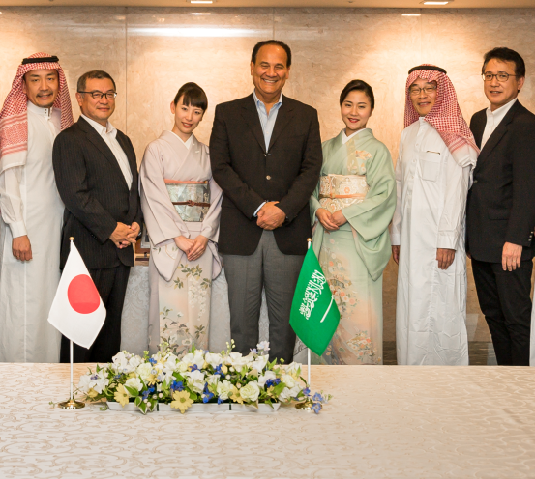
طوكيو، اليابان – يونيو 2019
في احتفالية خاصة أقيمت في نادي تويوتا كيوي بالعاصمة اليابانية طوكيو، تسلّم رئيس مجلس الإدارة والرئيس التنفيذي لشركة عبداللطيف جميل المهندس محمد عبداللطيف جميل عدداً من الجوائز العالمية المرموقة من تويوتا، وذلك تقديراً للعمليات المتميزة التي قامت بها الشركة خلال العام 2018. وتضمنت الجوائز "جائزة التميز في خدمة العملاء" نظير الخدمات الاستثنائية التي تقدمها الشركة لضيوفها طوال تجربة امتلاك السيارة.
ويعتبر هذا التكريم هو الأرفع من نوعه الذي تمنحه تويوتا في مجال خدمة العملاء لموزعيها المعتمدين حول العالم. وتمثل الجائزة التي ظفرت بها عبداللطيف جميل للسيارات للسنة التاسعة على التوالي تكريماً خاصاً لجهودها الفائقة في خدمة الضيوف.
وحصدت عبداللطيف جميل للسيارات كذلك ثاني أعلى جائزة للتميز في المبيعات والتسويق، للسنة الثانية على التوالي. وقد فاجأ المسؤولون التنفيذيون في تويوتا وفد عبداللطيف جميل للسيارات بارتداء الزي الوطني السعودي، في رمزية تشير إلى العلاقة طويلة الأمد بين عملاق السيارات الياباني والشركة السعودية.
وخلال الحفل، علّق المسؤول التنفيذي للعمليات والرئيس التنفيذي لمنطقة شرق آسيا وأوقيانوسيا والشرق الأوسط في تويوتا السيد نوبوهيكو موراكامي قائلاً: "من خلال علاقتنا التي استمرت 65 عاماً مع عبداللطيف جميل للسيارات، استطعنا بناء علاقة متينة تقوم على دعائم الثقة المتبادلة والاعتقاد الراسخ بنهج تويوتا. نشيد بالقيادة الواعية للسيد جميل وبالإنجازات التي تحققت تحت قيادته عبر سنوات طوال - حاضراً ومستقبلاً - ونتطلع إلى 65 عام مقبلة من النجاح المستدام."
وعقب استلامه للجوائز، ألقى المهندس جميل كلمة أعرب فيها عن بالغ شكره وتقديره قائلاً: "هذه الجائزة ليست فقط لنا في عبداللطيف جميل للسيارات؛ فهي تجسيد رائع للجهود المشتركة لفرق العمل في عبداللطيف جميل للسيارات وكذلك في تويوتا، من أجل خدمة ضيوفنا بشكل مثالي. إننا نسير على خطى فلسفة تويوتا، ونسترشد بموجهاتها: قيادة التطوير باستمرار، من خلال ممارسات كايزين ومعاملة عملائنا بمثابة ضيوفنا كأساس في عملنا. إنني أتطلع إلى ما سوف نتعلمه معاً في المستقبل."
وإلى جانب موراكامي، حضر الحفل لفيف من المدراء التنفيذيين لشركة تويوتا، أبرزهم المدير العام لقسم الشرق الأوسط وآسيا الوسطى السيد أكيتوشي تاكيمورا، والمدير العام لقسم عمليات قطع الغيار السيد شينغو ساساكي، إلى جانب بعض المدراء التنفيذيين من قسم الشرق الأوسط وآسيا الوسطى بما في ذلك ممثلين عن JLO وعن مبتعثي عبداللطيف جميل للسيارات في برنامج ICT. وحضر الاحتفال أيضاً رئيس مجلس الإدارة والرئيس التنفيذي لشركة عبد اللطيف جميل للتجارة العامة المحدودة في اليابان السيد شيقيكي إنامي، والسيد تسويوشي ميزوتاني من عبداللطيف جميل للسيارات.
وتعود العلاقة المتميزة بين شركة تويوتا وعبداللطيف جميل للسيارات لأكثر من نصف قرنٍ مضى، حيث نمت عبداللطيف جميل للسيارات لتصبح إحدى الشركات الرائدة في قطاع السيارات بالمملكة، وواحدة من أكبر الموزعين المعتمدين المستقلين لسيارات تويوتا في العالم. واستناداً لسياستها "الضيف أولاً"، والتزامها بالتميز في كل ما تقدمه، تدعم عبداللطيف جميل للسيارات الانتشار الواسع لسيارات تويوتا في السوق السعودي عبر شبكة ممتدة من مراكز البيع والصيانة الموزعة استراتيجياً في معظم أنحاء المملكة لتوفر راحة البال لضيوفها أينما كانوا.
-انتهى-

نبذة عن عبداللطيف جميل للسيارات
عبداللطيف جميل للسيارات هي إحدى موزعي السيارات المستقلين الأكثر ريادة على مستوى المملكة، وتمثل مجموعة من العلامات التجارية العالمية في قطاع السيارات، من بينها تويوتا منذ العام 1945، ولكزس منذ العام 1989، وذلك على مستوى مبيعات الجملة والتجزئة، وعمليات التسويق، والخدمات، وتعديل المركبات، وتوفير قطع الغيار.
وعبر شبكتها الواسعة المنتشرة في مختلف مناطق المملكة، تحافظ عبداللطيف جميل للسيارات على انسيابية التوزيع، وتقدم الخدمات والصيانة بمعايير عالمية، وذلك من خلال أكثر من 100 نقطة بيع وخدمة بسمات ومواصفات عصرية، بما فيها أكبر مركزٍ لبيع وخدمة سيارات لكزس في العالم، وبإشراف مجموعة من أكفأ الكوادر من فريق عبداللطيف جميل للسيارات.
وتأتي سياسة "الضيف أولاً" في صلب هوية عبداللطيف جميل للسيارات، باعتبارها تضع احتياجاتهم في مقدمة الأولويات، قبل وخلال وبعد عملية الشراء.

